К О Н В Е К Т О Р

«Коралл-В»

ВКО 10-17.070…300
ВКОН 10-17.070…300
ВКОН 10-17.070…300 Т2

П А С П О Р Т

130-000 ПС



Конвекторы «Коралл-В» - отопительные приборы для систем водяного отопления помещений. Конвекторы монтируются на полу вдоль окон и стен с естественной конвекцией и принудительным прогоном воздуха через нагревательный элемент с помощью осевых вентиляторов. Имеют медно-алюминиевый теплообменник, кожух, декоративную решётку и опоры.

1. НАЗНАЧЕНИЕ

  - Конвектор «Коралл-В» - ВКО(Н) - предназначен для создания воздушной тепловой завесы, от холодного воздуха идущего от окон, в жилых и общественных помещениях. Конвекторы используются в системах водяного отопления с принудительной циркуляцией воды и с естественным и принудительным прогоном воздуха через нагревательный элемент.
  - Конвектор «Коралл-В» предназначен только для сухих помещений.
1.3 Конвектор ВКО(Н) комплектуется блоком вентиляторов напряжением питания 12В и встроенным в конвектор блок питания ~220В/=12В.
1.4 Конвектор допускается эксплуатировать в системах водяного отопления с температурой теплоносителя до 130 С и избыточным давлением теплоносителя до 1,6 МПа (16 кгс/см²). При установки термостатического клапана температура и давление теплоносителя не должно превышать допустимую для конструкции термостата.
1.5 Электропитание конвектора ВКОН осуществляется от однофазной сети переменного тока напряжением 220В±10% и частотой 50 ±1 Гц.
1.6 Уровень шума вентиляторов 15…51 dB (в зависимости от скорости вращения вентиляторов).

2. Обозначение изделия

ВКОН12В 10-17.120 –ВПР Т2-Al
Тип
ВКО12В – напольный, боковое подключение,
ВКОН12В – напольный, нижнее подключение,
Высота нагревательного элемента, мм
10=100
Габаритные размеры кожуха, мм
Высота: 16=170.
Длина: 070=700, 080=800, 090=900, 100=1000, 110=1100,
120=1200, 130=1300, 140=1400, 150=1500, 160=1600, 170=1700,
180=1800, 190=1900, 200=2000, 210=2100, 220=2200, 230=2300,
240=2400, 250=2500, 260=2600, 270=2700, 280=2800, 290=2900,
300=3000
Управление скоростью работы вентеляторов
ВП - без управления, со встроенным блоком питания 12В,
ВПР - со встроенным блоком питания и ручным регулятором PSF,
ВКП – со встроенным блоком питания 12В, встроенным контроллером и
Внешней панелью управления.
Регулировка теплового потока
Без обозначения-нет регулировки
Т2-боковое расположение термостатического клапана для двутрубных
Систем отопления.
Исполнение решетки
Ал. – решетка алюминиевая
Ст.– решетка стальная.
Пр.– решетка стальная, просечная.

3. КОМПЛЕКТНОСТЬ поставки

Конвектор в сборе 1 шт.
Ключ воздухоспускного клапана 1 шт.
Универсальная панель управления 1 шт. (Исп. ВКП)
Коробка упаковочная 1 шт.
Паспорт 1 шт.
Инструкция по установки и настройки
исп. системы управления. 1шт. (Исп. ВКП).

4. ОПИСАНИЕ И технические характеристики

4.1. Размеры и технические характеристики изделий представлены на Рис.1-3 и в таблице 1.
4.2. Для соединения с трубопроводами системы отопления на патрубках конвектора имеется внутренняя резьба G½.

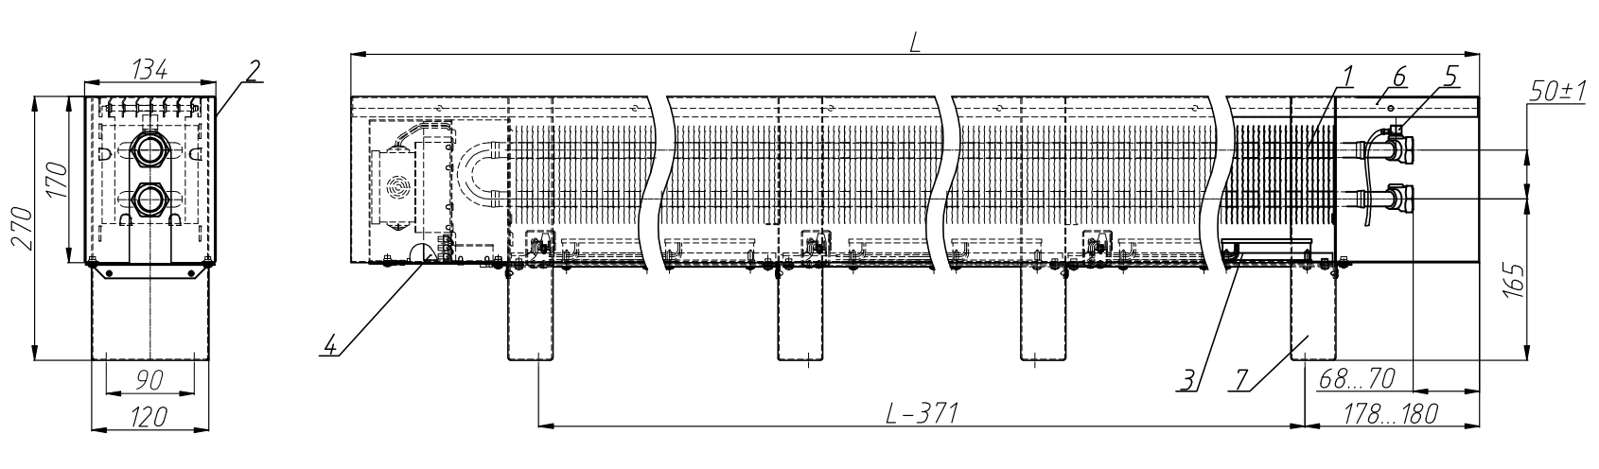
Рис.1 Конвектор отопительный «Коралл-В» напольный с боковым подключением к системе отопления ВКО12В 10-16.070…300-ВП.
1- нагревательный элемент, 2- кожух, 3- блок вентиляторов, 4- блок питания, 5-воздухоспускной клапан, 6- декоративная решётка, 7-опоры с отверстиями для крепления к полу.

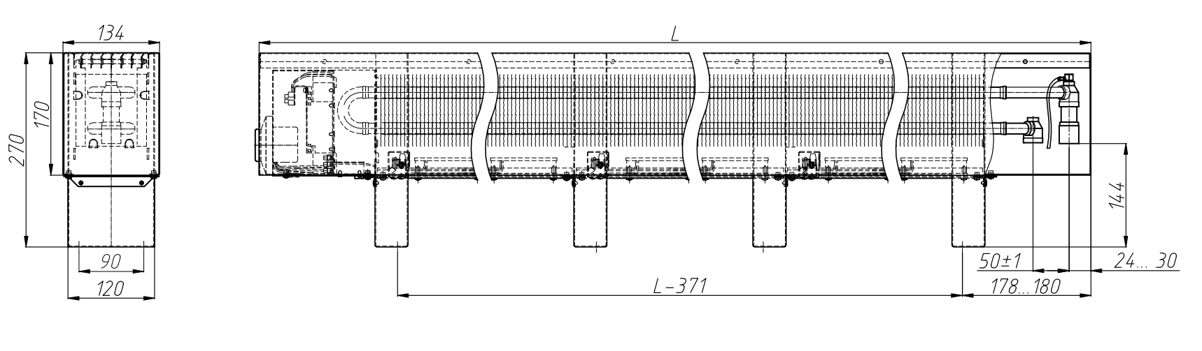
Рис.2 Конвектор отопительный «Коралл-В» напольный с нижним подключением к системе отопления и ручным регулированием скорости вращения вентиляторов ВКОН12В 10-16.070…300-ВПР.

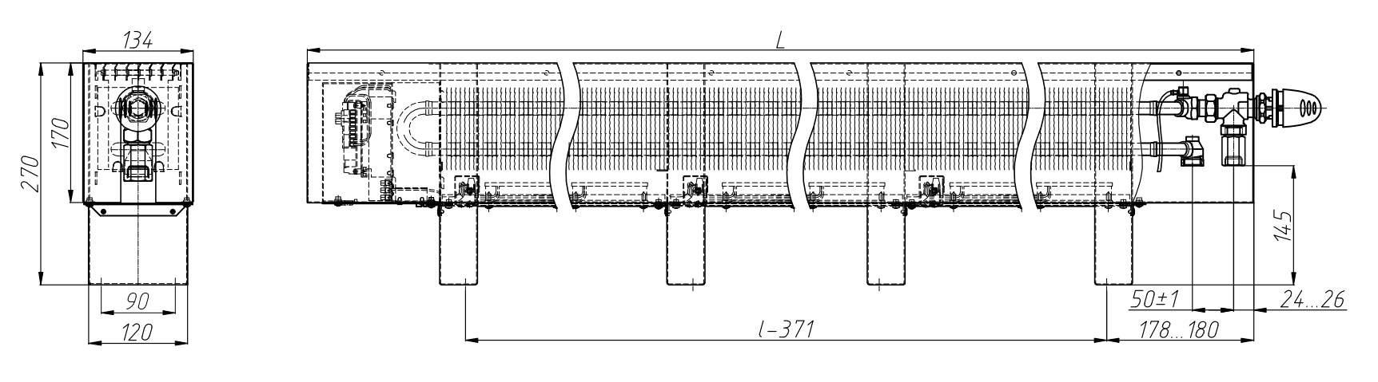
Рис.3 Конвектор отопительный «Коралл-В» напольный с нижним подключением к системе отопления регулированием теплового потока и скорости вращения вентиляторов ВКОН12В 10-16.070…300-ВКП Т2.

Таблица 1

Обозначение | Номинальный тепловой поток Qну, кВт |  |  |  | Мощность вентилято-ров, Вт | Длина  конвек-  тора, мм | Масса,  кг.
Обозначение | Скорость вращения вентиляторов |  |  |  | Мощность вентилято-ров, Вт | Длина  конвек-  тора, мм | Масса,  кг.
Обозначение | 0 | 50%  (6В) | 75%  (9В) | Max  (12В) | Мощность вентилято-ров, Вт | Длина  конвек-  тора, мм | Масса,  кг.
ВКО(Н) 10-17.070 (Т2) | 0,390 | 0,743 | 0,901 | 1,046 | 1,8 | 700 | 7,8
ВКО(Н) 10-17.080 (Т2) | 0,490 | 1,020 | 1,257 | 1,473 | 2,7 | 800 | 8,6
ВКО(Н) 10-17.090 (Т2) | 0,590 | 1,296 | 1,612 | 1,901 | 3,6 | 900 | 9,4
ВКО(Н) 10-17.100 (Т2) | 0,690 | 1,396 | 1,712 | 2,001 | 3,6 | 1000 | 10,1
ВКО(Н) 10-17.110 (Т2) | 0,790 | 1,673 | 2,068 | 2,429 | 4,5 | 1100 | 10,9
ВКО(Н) 10-17.120 (Т2) | 0,890 | 1,949 | 2,423 | 2,857 | 5,4 | 1200 | 11,7
ВКО(Н) 10-17.130 (Т2) | 0,990 | 2,049 | 2,523 | 2,957 | 5,4 | 1300 | 13,3
ВКО(Н) 10-17.140 (Т2) | 1,090 | 2,326 | 2,879 | 3,384 | 6,3 | 1400 | 14,1
ВКО(Н) 10-17.150 (Т2) | 1,190 | 2,602 | 3,234 | 3,812 | 7,2 | 1500 | 14,9
ВКО(Н) 10-17.160 (Т2) | 1,290 | 2,702 | 3,334 | 3,912 | 7,2 | 1600 | 15,6
ВКО(Н) 10-17.170 (Т2) | 1,390 | 2,802 | 3,434 | 4,012 | 7,2 | 1700 | 16,3
ВКО(Н) 10-17.180 (Т2) | 1,490 | 3,079 | 3,790 | 4,440 | 8,1 | 1800 | 17,1
ВКО(Н) 10-17.190 (Т2) | 1,590 | 3,355 | 4,145 | 4,868 | 9 | 1900 | 17,9
ВКО(Н) 10-17.200 (Т2) | 1,690 | 3,632 | 4,501 | 5,295 | 9,9 | 2000 | 18,7
ВКО(Н) 10-17.210 (Т2) | 1,790 | 3,908 | 4,856 | 5,723 | 10,8 | 2100 | 19,5
ВКО(Н) 10-17.220 (Т2) | 1,890 | 4,008 | 4,956 | 5,823 | 10,8 | 2200 | 21,0
ВКО(Н) 10-17.230 (Т2) | 1,990 | 4,285 | 5,312 | 6,251 | 11,7 | 2300 | 21,9
ВКО(Н) 10-17.240 (Т2) | 2,090 | 4,385 | 5,412 | 6,351 | 11,7 | 2400 | 22,6
ВКО(Н) 10-17.250 (Т2) | 2,190 | 4,485 | 5,512 | 6,451 | 11,7 | 2500 | 23,3
ВКО(Н) 10-17.260 (Т2) | 2,290 | 4,761 | 5,867 | 6,879 | 12,6 | 2600 | 24,1
ВКО(Н) 10-17.270 (Т2) | 2,390 | 5,038 | 6,223 | 7,306 | 13,5 | 2700 | 24,9
ВКО(Н) 10-17.280 (Т2) | 2,490 | 5,314 | 6,578 | 7,734 | 14,4 | 2800 | 25,7
ВКО(Н) 10-17.290 (Т2) | 2,590 | 5,591 | 6,934 | 8,162 | 15,3 | 2900 | 26,5
ВКО(Н) 10-17.300 (Т2) | 2,690 | 5,867 | 7,289 | 8,590 | 16,2 | 3000 | 27,3

Примечание: Номинальный тепловой поток (Qну) определён при нормированных условиях (ну): температурный напор, т.е. разность температур между среднеарифметической температурой теплоносителя в конвекторе и расчётной температурой воздуха в отапливаемом помещении, равен 70°С; расход теплоносителя через присоединительные патрубки конвектора составляет 0,1 кг /с; атмосферное давление - 1013,3 гПа (760 мм рт.ст.)

4.3.Для конвекторов «Коралл-В» трех проводная сеть 220В 50Гц подключается к клеммнику расположенному под металлической крышкой.

5. Монтаж

  - Монтаж конвекторов должен производится согласно требованиям СНиП 3.05.01-85 «Внутренние санитарно-технические системы» специализированными монтажными организациями. Электрическое подсоединение осуществляют специалисты допущенные к таким работам.
5.2. Вынуть конвектор из упаковки.
Монтаж конвектора начать с разметки отверстий под крепёж.
По отверстиям в опорах конвектора в собранном виде произвести разметку на чистом полу (неровность пола не должна превышать 3мм. на длине конвектора.) Конвекторы длиной более 1,2 метра имеют три опоры, длиной более 2,0 метра четыре. Оптимальное расстояние от отопительного прибора до стены должно быть 50…100 мм.
5.3. Выполнить отверстия, установить дюбели.
5.4. Крепление конвектора.
Открутить винт внизу кожуха клеммы заземления. Снять декоративную решётку и кожух конвектора, открутив винты внизу кожуха возле опор.
Крепить шурупами к полу крайние опоры, не отсоединяя от теплового пакета. Зафиксировать все опоры конвектора на полу шурупами (рис.4).
5.5. Выполнить соединение штуцеров конвектора с подводящим и отводящим трубопроводами. Трубопроводы подсоединяются так, что бы теплоноситель двигался сверху вниз. Если конвектор комплектуется регулирующим клапаном то на клапане стрелочкой указано движение теплоносителя.
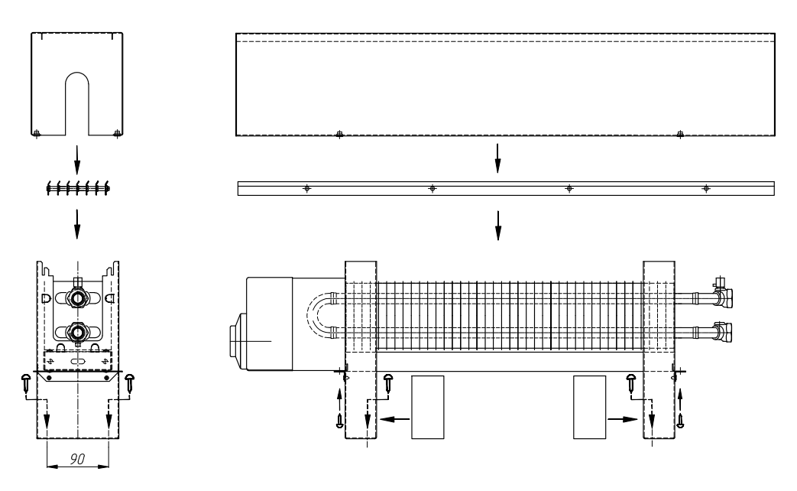
Рис.4
Чтобы исключить сворачивание медных труб конвектора при соединении необходимо ключом удерживать шестигранники штуцеров нагревательного элемента.
5.6. Удалить воздух из конвектора. Для этого свободный конец пластиковой трубки опустить в заранее приготовленную емкость для слива воды. Ключом воздухоспускного клапана отвернуть воздухоспускной клапан на 1-1,5 оборота. После того, как из трубки вода пойдет сплошной струей без пузырьков воздуха, воздухоспускной клапан закрыть.
5.7. Снять крышку с корпуса блока питания (контроллера) открутив винты внизу блока.
5.8. Для исполнения конвектора ВП с клеммной коробкой и блоком питания 12В произвести подсоединение трех проводной сети 220В 50Гц к клеммнику конвектора расположенному в клеммной коробке по схеме рис.5.
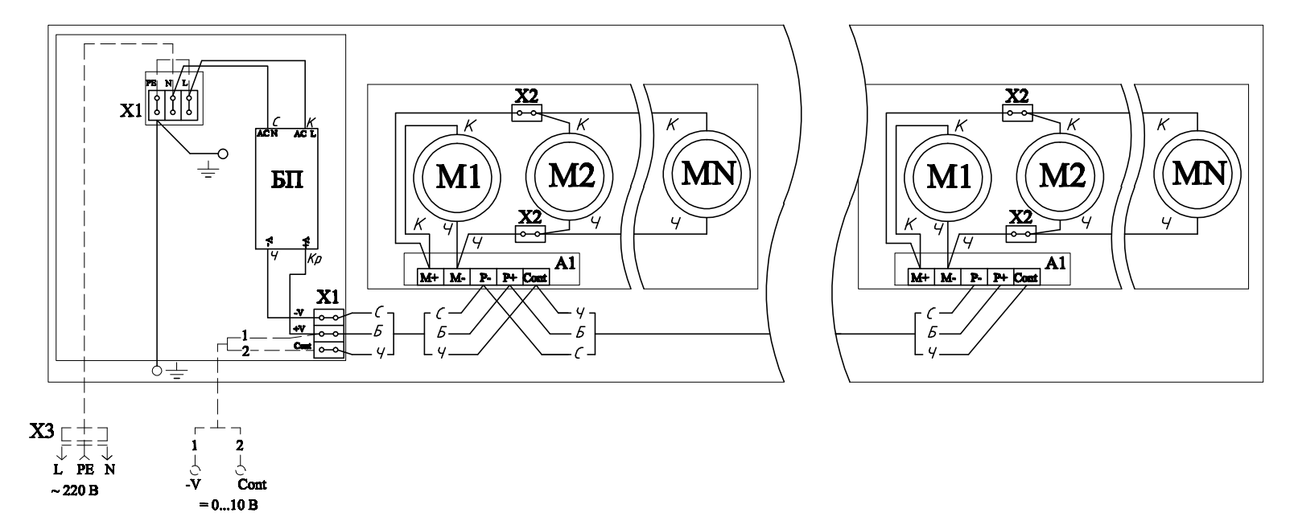
Рис. 5

Для работы конвектора без источника управляющего напряжения на максимальной скорости необходимо перемкнуть контакты +V и Cont (не рекомендуется, как постоянный режим работы из-за высокого уровня шума).

5.8. Для исполнения конвектора ВПР с ручным регулятором PSF и блоком питания 12В произвести подсоединение трех проводной сети 220В 50Гц к клеммнику конвектора по схеме рис.6.

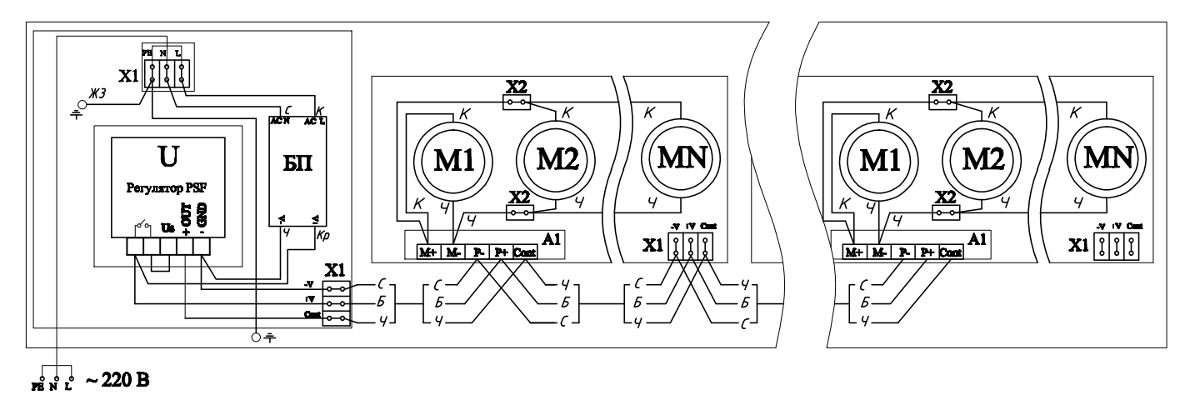
Рис. 6

5.9. Для исполнения конвектора ВКП с контроллером, блоком питания 12В и внешней панелью управления произвести подключение панели управления к клеммнику блока контроллера согласно «Инструкции по установке и настройке системы управления». Произвести подсоединение трех проводной сети 220В 50Гц к клеммнику конвектора по схеме рис.7.
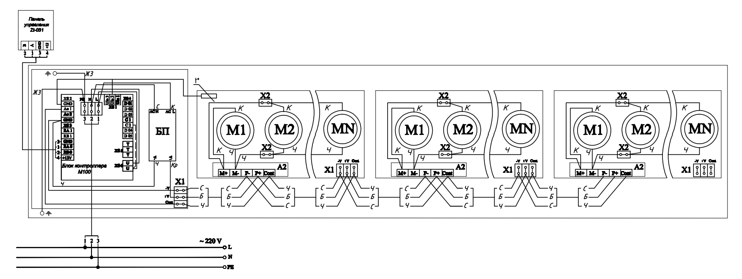
Рис. 7
5.10. Установить крышку блока питания (контроллера), зафиксировать винтами.
5.11. Навесить декоративную решётку обратно на опоры (кронштейны).
5.12. Установить кожух на опоры и зафиксировать его винтами.
5.13. Зафиксировать винтом через стопорную шайбу на кожухе клемму заземления. Провод заземления убрать в корпус блока питания (контроллера).
5.14. Установить в опоры конвектора заглушки (если есть в комплектации).

6. Хранение и транспортировка

  - Хранить конвекторы до начала эксплуатации следует в таре изготовителя, уложенными в штабели.
  - Условия хранения и транспортирования Ж2 ГОСТ 15150.
Температура воздуха от –50 до +50 °С;
относительная влажность до 100% при 25 °С (среднегодовое значение 80% при 15 °С) в отсутствии атмосферных осадков.

7. Условия эксплуатации

Внимание: Не допускается эксплуатация конвектора в условиях, приводящих к замерзанию в нем теплоносителя (например, при отключении циркуляции теплоносителя через конвектор и отрицательной температуре окружающего конвектор воздуха), что может привести к разрыву труб.

  - Внутренние поверхности конвектора необходимо регулярно очищать от пыли при помощи пылесоса. Не допускается проводить уборочные работы при работающем вентиляторе.
  - Не допускаются удары и другие действия, приводящие к механическим повреждениям конвектора и его элементов.
  - В целях предотвращения отложений и коррозии конвекторов следует применять в системах водяного отопления теплоноситель, отвечающий требованиям СО 153-34.20.501-2003. "Правила эксплуатации электрических станций и сетей Российской Федерации" Министерства Энергетики и Электрификации.
Допускается использование в качестве теплоносителя специальных антифризных жидкостей для отопительных систем из медных трубопроводов.
  - Степень защиты IP24 ГОСТ14254

8. Свидетельство о приемке

Конвектор «Коралл-В» соответствует
ТУ 25.21.11-001-46928486-2018, конструкторской документации и признан
годным к эксплуатации.

Партия № _______________________________

Дата изготовления __________________

Отметка о приемке

9. Гарантии изготовителя

  - Изготовитель гарантирует ремонт или замену вышедших из строя конвекторов в течение гарантийного срока при условии соблюдения потребителем правил эксплуатации и отсутствии механических повреждений.
  - Гарантийный срок эксплуатации конвекторов – 10 лет со дня изготовления. Гарантийный срок на электрооборудование конвектора – 1 год со дня изготовления.
  - Адрес предприятия-изготовителя:
196651, Россия, г. Санкт-Петербург, г. Колпино, территория Ижорского завода, д. 104, Лит А, пом 7-Н, АО «Фирма Изотерм».

тел. (812) 461-90-54, 460-87-58
факс (812) 460-88-22

Дата продажи Подпись продавца и печать
торгующей организации

_____________________ ________________________
М.П.

